智慧城市产业生态圈

|  |
| --- |
|  |

**关于《智慧城市 城市感知体系 总体技术规范》等两项标准征求意见的函**

各有关单位和专家：

为进一步推进智慧城市产业生态圈工作，配套完善智慧城市产业生态圈标准体系建设，由华为技术有限公司牵头制定的《智慧城市 城市感知体系 总体技术规范》、《智慧城市 城市感知体系 设备系统规范》两项标准已形成征求意见稿（相关内容见附件1），为确保标准内容的科学性和适用性，现广泛征求意见。

请各有关单位认真审阅，如有修改意见，请填写《征求意见反馈表》（附件2），并于2023年2月20日前以邮件形式反馈至联系人，逾期未回复将按无异议处理。感谢贵单位对我们工作的支持。

附件：1、征求意见稿材料

2、征求意见反馈表

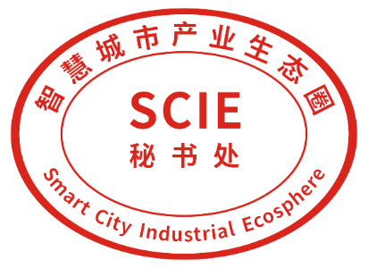

智慧城市产业生态圈秘书处

2023年2月6日

联系人：陈雷；邮箱：[chenlei@sist.org.cn](mailto:chenlei@sist.org.cn)；电话：15622170922